Mobile Project

Bluetooth Valokuvakehys

Antti Tuovinen

Valtteri Seuranen

10 2017

Tieto- ja viestintätekniikka

Tekniikan ala

# Johdanto

Tämä projekti on ”Mobile Project” -kurssin harjoitustyö, jonka tarkoituksena on kehittää opiskelijoiden taitoja Andr––oid- ja mobiiliohjelmistojen kehittämisessä. Projekti kestää yhteensä 7 viikkoa, jonka lopussa projekti esitellään ja tuotettu materiaali jaetaan luokan kanssa.

Projektin tuloksena on tarkoitus kehittää valokuvakehyksen hallintaan Android-mobiilisovellus, joka välittää tietoa puhelimen ja kehyksen välillä Bluetooth-yhteyttä käyttäen. Hallintasovelluksen avulla on mahdollista siirtää kuvia puhelimen muistista tai suoraan puhelimen kamerasta valokuvakehykseen sekä hallita kehyksen asetuksia.

Valokuvakehyksenä toimiva ohjelmisto kehitetään itse ja valokuvakehyksen laitteistona toimii joko Raspberry Pi- tai kannettavatietokone.

# Tavoitteet

Projektin tavoitteena on laajentaa Android Application Development -kurssilla opittuja Android-kehitystaitoja, eteenkin Bluetoothin ja sitä ympäröivien teknologioiden osalta.

Android ohjelman osalta tavoitteena olisi, että ohjelma pystyy:

* Kuvien hakeminen galleriasta tai puhelin muistista
* Bluetooth yhteyksien hallinta
* Kamera API:n käyttö
* Kuvien siirtäminen laitteiden välillä

Valokuvakehyksessä olevan ohjelman on tarkoitus toteuttaa ainakin seuraavat ominaisuudet:

* Vastaanottaa uuden kuvan Android-sovellukselta
* Lähettää nykyisen kuvan Android-sovellukselle, jossa se näytetään.
* Näytetään valokuvakehyksessä tarjolla olevat kuvat
* Ohjelma näyttää Android ohjelmasta valitun kuvan näytöllä tai ohjelma näyttää laitteelle ladattuja kuvia vaihtaen kuvaa tietyin väliajoin.
* Bluetooth parinmuodostus-tila nappi, jolloin uusi laite voidaan kytkeä puhelimeen.

# Sovelluksen rakenne ja toteutus

Valokuvakehys järjestelmä koostuu kahdesta osasta: Android-laitteessa toimivasta hallintaohjelma ja valokuvakehyksistä, jotka ovat joko Bluetooth-yhteyttä tukevia kannettavia tai Raspberry Pi-tietokoneita. Android-sovelluksella voidaan hallita useita valokuvakehyksiä.

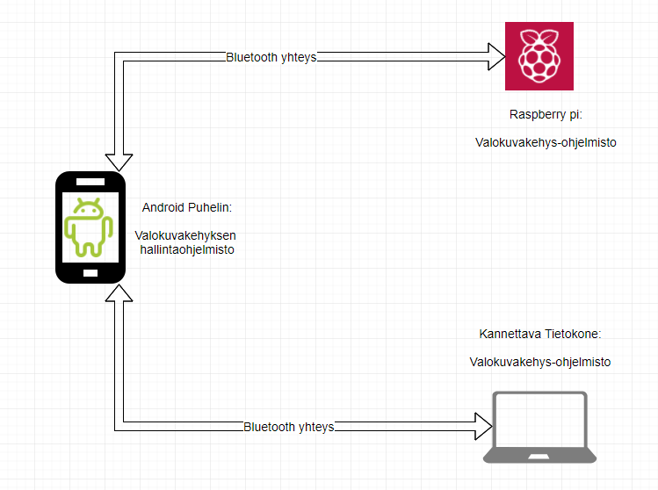

Kuva , Käytettävä laitteisto

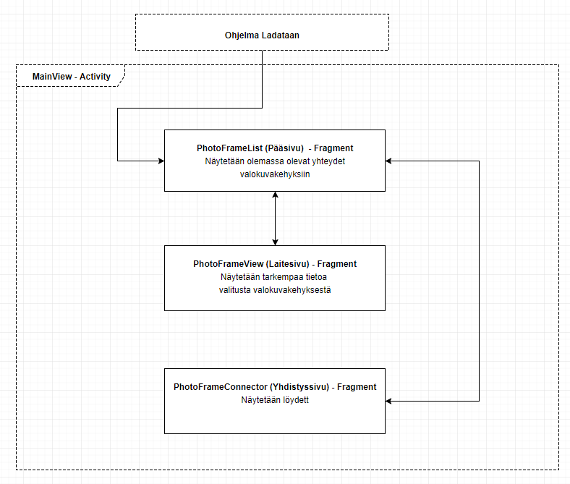

Kuva , Android-ohjelman rakenne

Android-sovelluksessa sovelluksen toiminta on jaettu kuvan 2 mukaan 3 fragmenttiin: Pääsivu, Laitasivu ja yhdistyssivu.

Pääsivu näyttäisiin yhteydet olemassa oleviin valokuvakehyksiin ja näytettäisiin, onko yhteys tällä hetkellä mahdollista. Pääsivulta on mahdollista siirtyä yhdistyssivulla, jos ”Lisää valokuvakehys” -painiketta painetaan. Painamalla listassa näytettyä valokuvakehystä, ohjelma yrittää muodostaa yhteyttä valokuvakehykseen ja siirtää käyttäjän laitesivulle.

Yhdistyssivu näyttää kaikki puhelimen lähistöllä olevat Bluetooth-laitteet ja mahdollistaa yhteyden muodostamisen laitteeseen.

Laitesivu näyttää tarkemmat tiedot valitusta laitteesta. Laitteesta näytetään tällä hetkellä näytetty kuva ja muut kuvat, jotka ovat laitteessa saatavilla. Käyttäjä pystyy lähettämään laitteelle uuden kuvan joko puhelimen muistista tai suoraan puhelimen kamerasta.

# Käyttöliittymät

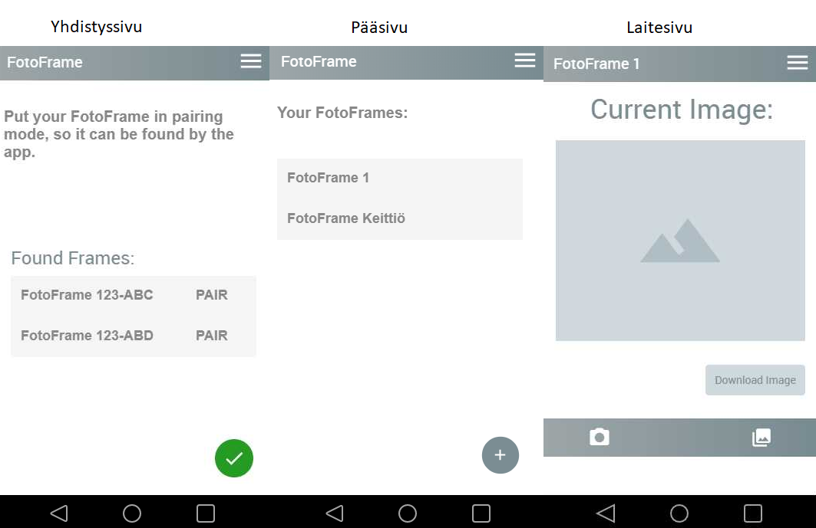

Kuva , Android-ohjelman käyttöliittymä mockup

Mockupissa on kuvattuna sovelluksen kriittisimmät näkymät.

Päänäkymässä käyttäjä näkee omat, jo yhdistetyt, kuvakehykset. Kuvakehystä klikkaamalla näkymä vaihtuu kyseisen laitteen tämänhetkiseen näkymään. Painamalla +-symbolia aukeaa yhdistyssivu, jossa uuden laitteen voi yhdistää puhelimeen.

Laitenäkymässä näkyy kuvakehyksen tämänhetkinen kuva, sekä mahdollisuus ladata siihen uusi kuva kameralla tai galleriasta. Kehyksen tämänhetkinen kuva on myös smahdollista ladata puhelimelle.

# Kuvakehys

Projektissa kuvakehyksenä käytetään kannettavaa tietokonetta tai mahdollisesti Raspberry Pi -tietokonetta.

Kuvakehykselle luodaan oma sovellus python-ohjelmointikielellä ja ohjelman toiminnallisuuden luomisessa käytetään vapaan-lähdekoodin python-moduuleja. Bluetooth-yhteyden hallintaan ohjelmassa käytettäisiin PyBluez-moduulia ja ohjelmalle kehitettäisiin käyttöliittymä Tkinter-moduulia käyttäen.

# Aikataulutus

|  |  |
| --- | --- |
| **Viikko** | **Tavoitteet** |
| 44 | Projektin tekemisen aloitus. Projektisuunnitelma tehtynä. |
| 45 | Kuvan siirtäminen Android-laitteen ja valokuvakehyksen välillä toimii. |
| 46 | Kameralla kuvien ottaminen ja tallentaminen toimivat. Android ohjelman käyttöliittymä toimii. |
| 47 | Python käyttöliittymä valmis |
| 48 | Projektin esitelmän tekemisen aloitus. |
| 49 | Testausta ja projektiesitelmän tekoa |
| 50 | Projektiseminaari |